NOTATKA SŁÓŻBOWA  
315-2DP

Bartosz Gulla

Poniedziałek 11-14

1. Cel ćwiczenia

Nauka korzystania z sieci Profibus

1. Sprzęt:

Program Simatic manager, sprzęt zgodnie z instrukcją: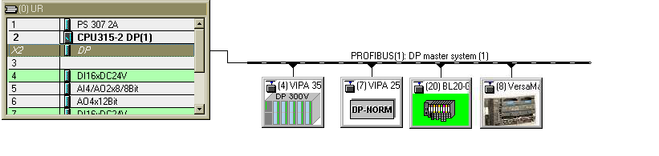

1. Wykonane ćwiczenia:
   1. 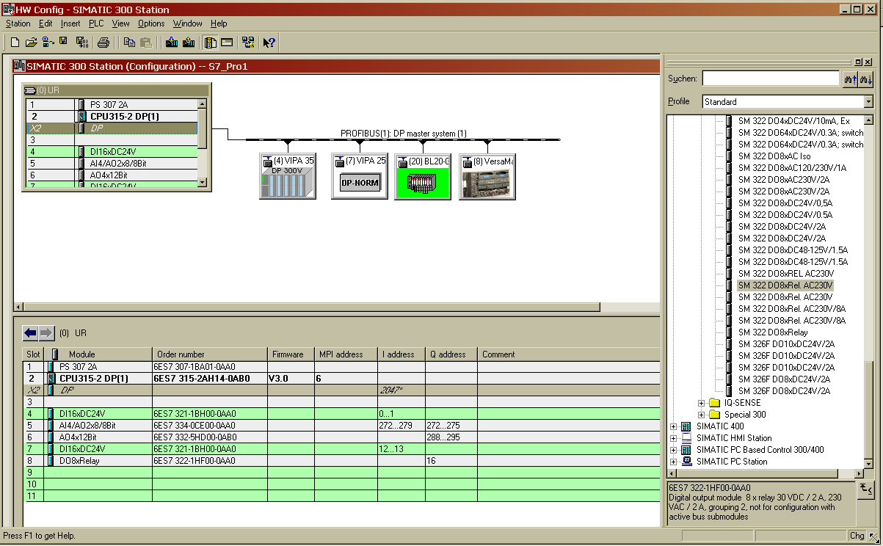Przygotowanie sprzętu do pracy:

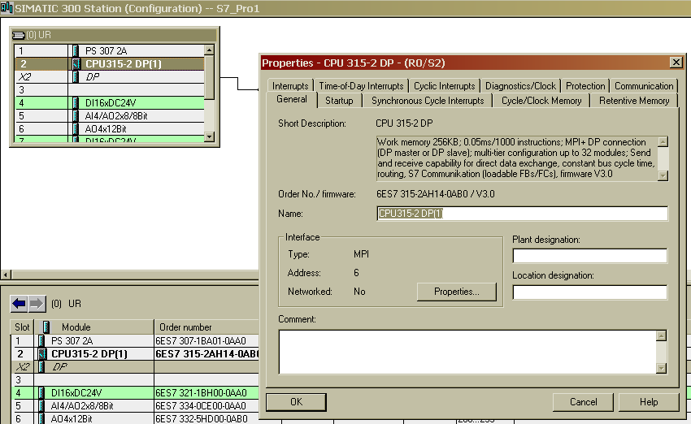

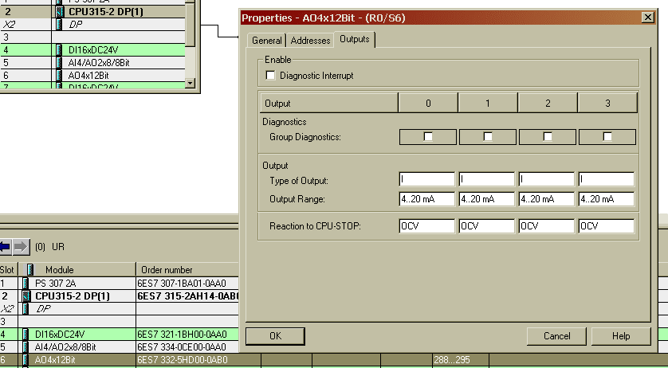

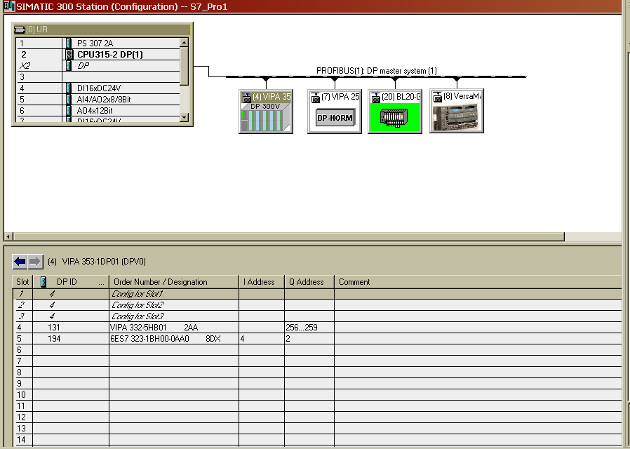

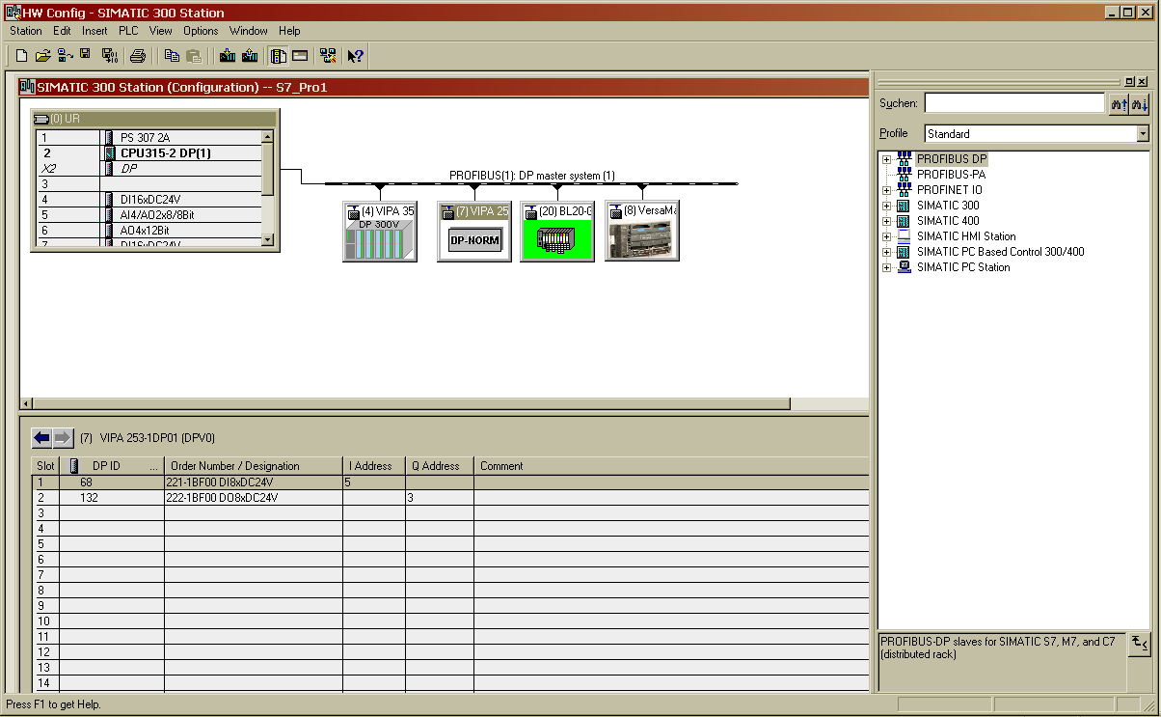

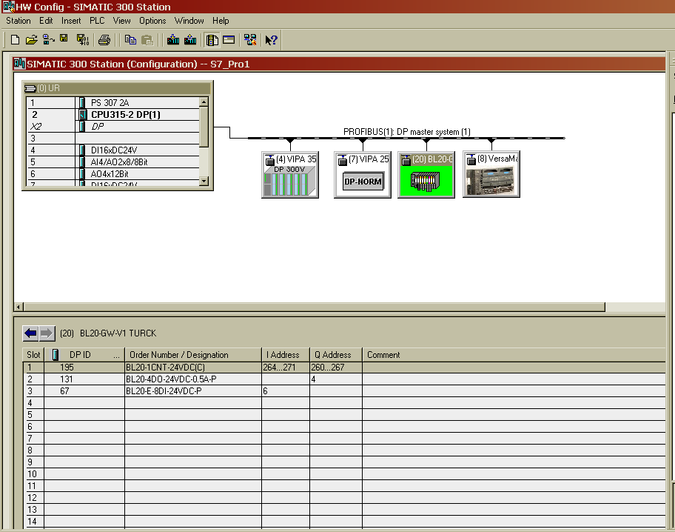

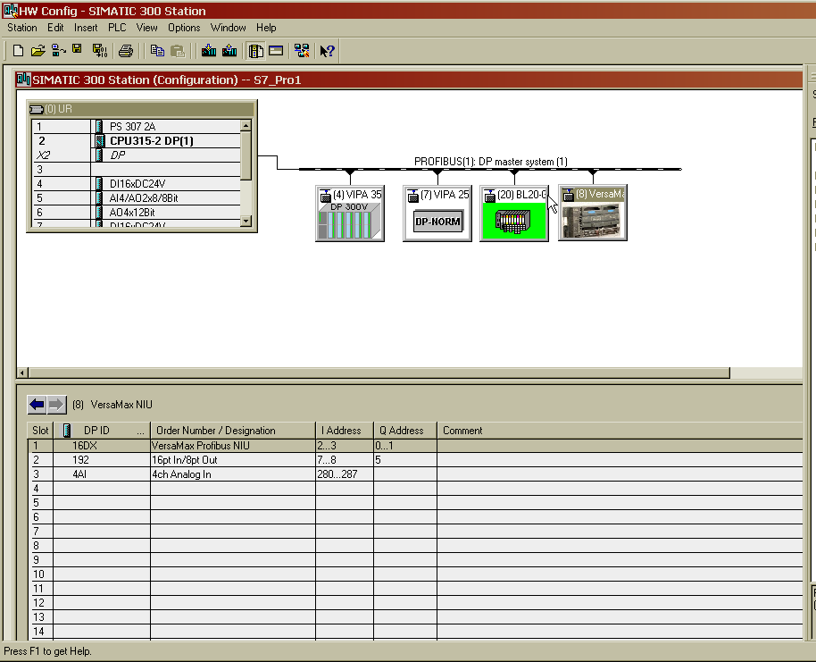

* 1. Napisanie programów w języku drabinkowym zgodnie z instrukcją

